DICAS PARA VALIDAÇÃO CADASTRO NO E.M.S.
PARA NFE E SPED FISCAL

OBJETIVO

Este trabalho foi realizado com o objetivo de padronizar e validar de forma consolidada os cadastros no E.M.S. para validação e emissão das notas fiscais eletrônicas (NFE) e SPED fiscal.

DICAS PARA VALIDAÇÕES NOS CADASTROS
Nacional
Bairro
. Este campo é obrigatório ao SEFAZ;
. Não poderá ter valor em branco (“ ”) ou ponto(“.”), quando não tiver valor sugere-se inserir “centro”.
CEP
. Está informação é obrigatória para o SEFAZ, ou seja, não pode estar com branco ou 00000-000;
. O valor informado não é validado se corresponde ao endereço informado, apenas será validado se o valor informado existe.
Cidade
. Este campo é obrigatório ao SEFAZ;
. A cidade informada no cadastro deverá existir no programa Manutenção de Cidades (CD0330) e com o código IBGE informado;
. Para auxiliar nesta validação, poderá ser acessado o programa Manutenção Parâmetros Globais (CD0101) marcar o campo “Valida Cidade”;

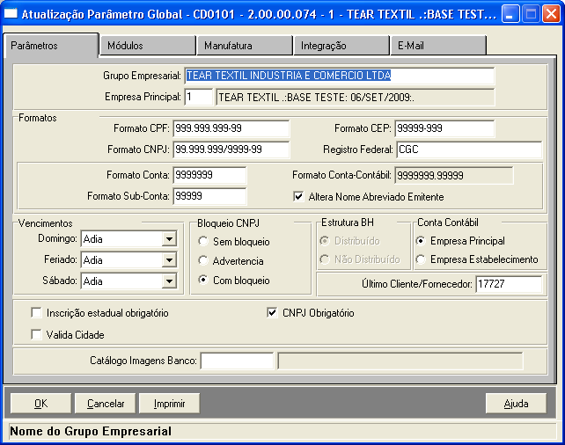
. Deverá ser retirada a permissão de inclusão de cidades na função Manutenção de Cidades (CD0330).
Endereço
. O endereço dos clientes e fornecedores deverá ser informado através do seguinte formato:
Endereço = Nome do Logradouro + “, ”(vírgula) + Número do Logradouro + “,”(vírgula) + complemento.

Esses valores devem obrigatoriamente ser separados por , (vírgula).

Utilizando a vírgula como separador, o EMS conseguirá diferenciar as informações do endereço, atualizando cada informação na respectiva coluna.

. O Complemento é a única informação não obrigatória, ou seja, sempre deverá ser Logradouro + número.
. Quando não tiver número, informar “s/n”
. É importante salientar que os campos referentes ao endereço, número e complemento, quando somados não poderão exceder o limite de 40 caracteres.

. Para auxiliar nesta validação tem-se na função Manutenção País (CD0181) o campo Bloqueio Endereço, onde já são feitas as validações acima relacionadas a endereço, e caso alguma delas não seja respeitada, não será permitida a confirmação da modificação ou inclusão do registro.
Telefone
. O telefone deverá ser composto por 10 dígitos sem parênteses, sendo 2 dígitos referentes ao DDD;
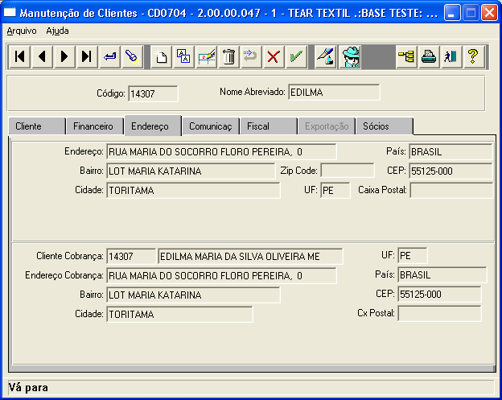

Inscrição Estadual
. Está informação é obrigatória para o SEFAZ;
. Quando for Contribuinte de ICMS e isento de Inscrição Estadual, no campo Inscrição Estadual deverá estar preenchido com ISENTO.
. Se não for Contribuinte de ICMS o campo Inscrição Estadual deverá estar em branco.

Cadastro Clientes/fornecedores/transportadores Novos:
Devemos obedecer o modelo abaixo de abreviaturas para a inclusão de novos cadastros, objetivando a diminuição de caracteres para atender ao número máximo de 40 estipulados pelo E.M.S :
NOMENCLATURA | ABREVIATURA
Avenida | Av.
Alameda | Alam.
Rodovia | Rod.
Travessa | Trav.
Coronel | Cel.
Brigadeiro | Brig.
Acadêmico | Acad.
Conselheiro | Cons.
Monsenhor | Mons.
Senador | Sem.
Deputado | Dep.
Almirante | Alm.
General | Gal.
Tenente | Ten.
Sargento | Sarg.
Capitão | Cap.
Marechal | Mal.
Prefeito | Pref.
Governador | Gov.
Senhora | Sra.
Professor | Prof.
Presidente | Pres.
Desembargador | Desemb.
Comendador | Comend.
Doutor | Dr.
Engenheiro | Eng.
Vereador | Ver.

** As abreviaturas deverão ser precedidas sómente por ponto, caso seja digitado virgula, o sistema interpretara o endereço como número, sendo recusado pelo fisco.

Estrangeiro

CNPJ
. A Natureza deve estar como Estrangeiro.
. O campo CNPJ deverá estar com 14 zeros “00000000000000”.

Endereço:
. Não segue nenhum padrão, o valor que for informado será enviado ao SEFAZ.

Bairro:
. Não é obrigatório, se tiver valor será exportado e não apresentará erros.

Cidade:
. Quando marcado o campo “Valida Cidade” da função Parâmetros globais (CD0101), a cidade vai ser obrigatória e terá que estar cadastrado na função Manutenção de Cidades (CD0330), este campo se torna obrigatório devido o EMS e não devido ao SEFAZ.
. No programa que gera o XML será verificado se o País for diferente de Brasil, então leva o código IBGE da cidade como 9999999, não sendo necessário informar este código na função Manutenção de Cidades (CD0330).

UF
. Quando o País for diferente de Brasil a UF deverá ser EX (Exterior).
. No programa que gera o XML será verificado se o País for diferente de Brasil, então leva o Código IBGE como 99, não sendo necessário informar este código na função Manutenção Unidade de Federação (CD0904).

* Os caracteres especiais serão aceitos somente os que compõem a parte superior do teclado.

CONSIDERAÇÕES FINAIS

Em caso de dúvidas, necessidade de esclarecimentos, dicas e solução de problemas, a equipe de desenvolvimento e suporte da “SENIUZ” está à disposição por meio dos seguintes contatos:

ENIUZ
Consultoria
S
Antonio Geraldo de Souza
Tecnologia
 antonio.souza@hotmail.com
 ti.seniuz@gmail.com
 (31) 8527-2216

Albino Santos Júnior
Consultoria
 albininho@hotmail.com
 (37) 9982-1029

